中共唐山市委机构编制委员会办公室

关于进一步做好党政机关、事业单位
网上名称管理工作的通知

市直各部门、单位，各县（市、区）党委编办，各开发区（管理区）组织部（人社局）：
按照中央编办、省委编办通知要求，为进一步加强网上名称管理，现将有关事项通知如下：
一、充分认识网上名称管理工作的重要性。
加强党政机关、事业单位网站标识管理，注册专用中文域名，是树立党政机关、事业单位在互联网空间权威身份的有效途径，对维护网络安全，构建权威、准确、安全的互联网环境发挥了不可替代的基础性作用。市直各部门、单位，各县（市、区）党委编办，各开发区（管理区）组织部（人社局）务必要高度重视，切实提高站位，时刻绷紧防风险、保稳定、促发展这根弦，把网上名称管理工作放在心上、抓在手上、落实到行动上。
二、积极主动做好网上名称管理相关工作。
1.在新一轮深化党政机构改革过程中，新设立、调整的党政机关、事业单位要及时联系本级机构编制部门办理“.政务”（行政机关专属）或“.公益”（事业单位专属）中文域名注册、变更等相关手续。
2.已开通部门互联网网站的部门、单位，要正确使用中文域名和网站标识，认真开展自查，看是否按要求注册了“.政务”或“.公益”中文域名、申请了网站标识；看本单位的中文域名能否正常访问本单位门户网站；看本单位的中文域名是否在网站首页显著位置标明；看网站标识是否在网站每个页面底部指定位置正确加挂；拟开通网站的部门、单位，要积极主动，提前联系本级机构编制部门办理网站开办手续，及时申请网站标识并正确使用。（规范使用中文域名和网站标识样版参照附图，已开办互联网网站名单一览表请登陆“唐山市机构编制网”，在“通知公告”栏下载。中文域名：唐山市委编办.政务）
三、彻底整改努力实现网上名称管理常态化。
据统计，2019年1-8月，中央编办共接到假冒党政机关、事业单位网站的有效举报390起，协调中央网信办、公安部以及通讯管理部门关停网站388家。网络安全无小事，各级各部门，特别是开办互联网网站的单位，务必行动起来，从国家网络安全大局出发、从维护本部门在互联网上的权益权威着眼，结合“不忘初心、牢记使命”主题教育，进一步提高网络安全意识、深入开展网络安全自查整改，用好“两张牌”（即：“.政务”“.公益”中文和互联网网站标识），筑牢网络安全“防护网”。自查整改情况报告（只报电子版），12月20日前报市委编办机构编制电子政务中心。
同时，为确保自查整改效果，市委编办将结合工作实际，适时联合市直有关部门，对全市各级各部门网上名称管理工作落实情况进行抽查检查，对存在突出问题且整改不到位的党政机关、事业单位门户网站进行强制整改或关停。
市直各部门、单位，各县（市、区）党委编办，各开发区（管理区）组织部（人社局）分别负责督促和指导本部门所属事业单位和辖区内党政机关、事业单位做好网上名称管理工作，自查整改情况汇总后一并报送。
联系人：孟川尧 联系电话：2803854
电子邮箱：tsbbdzzw@163.com

中共唐山市委机构编制委员会办公室
2019年11月25日

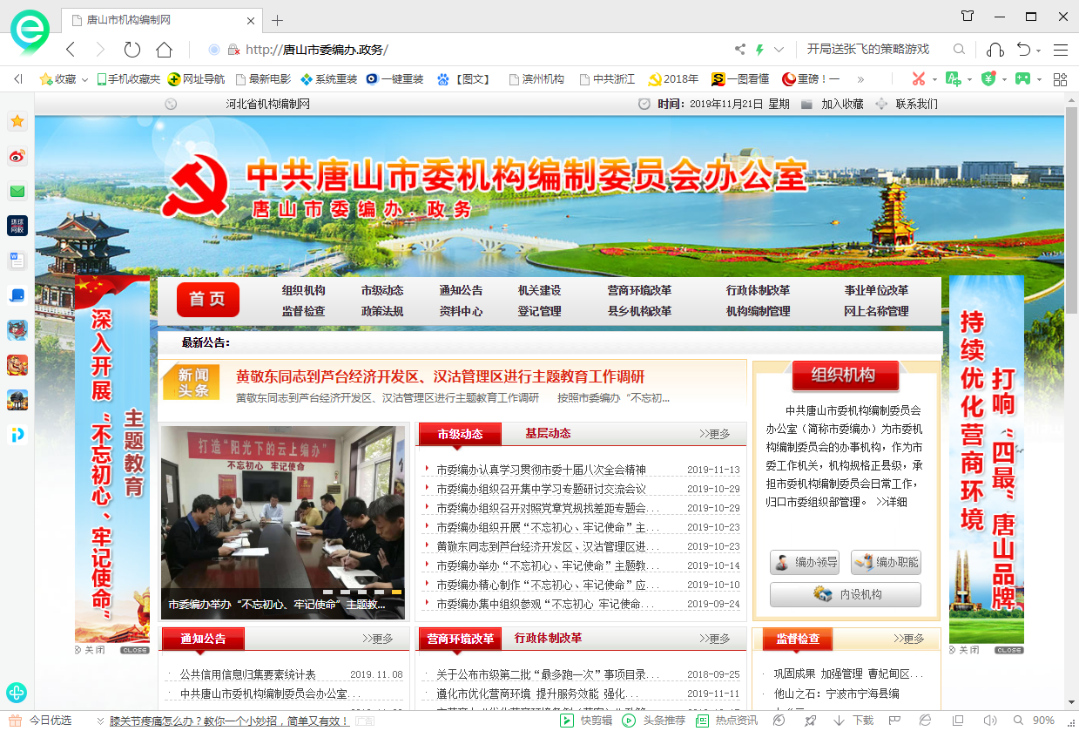
中文域名正确访问部门网站
中文域名在首页显著位置标明

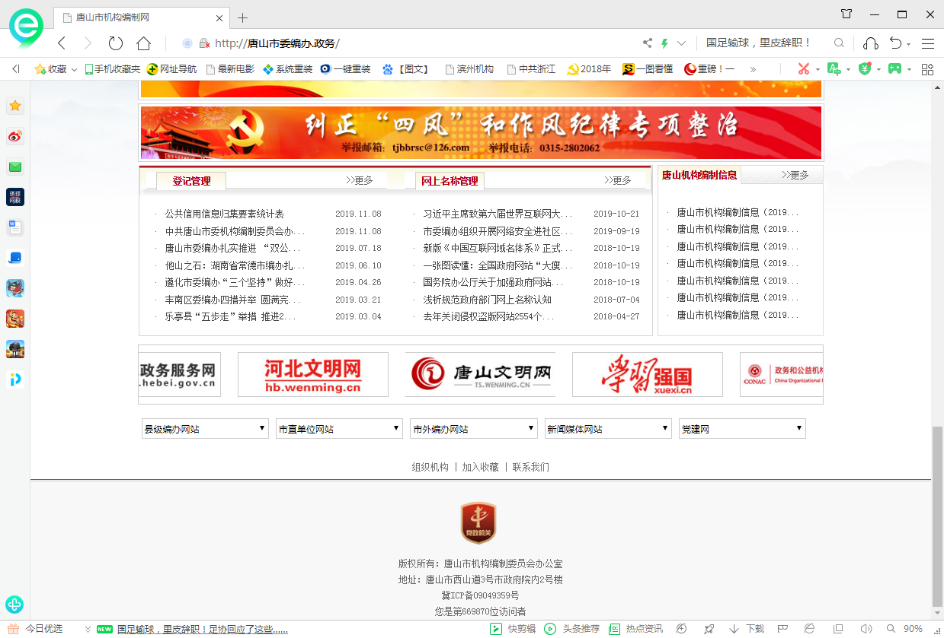
网站标识在网站每个页面底部指定位置加挂
左侧为党政机关网站标识，右侧为事业单位网站标识

